ČESKÝ JAZYK
1.PROCVIČUJEME PODSTATNÁ JMÉNA:
NA STRÁNKÁCH: https://www.skolasnadhledem.cz/game/14
https://www.skolasnadhledem.cz/game/5879
V UČEBNICI: str. 67 cvičení 1 a 3 vypracuj do sešitu a zašli do pátku 15.1. na mail.
2.ZÁPIS DO ŠKOLNÍHO SEŠITU: opiš dva modré obdélníky na straně 66
3.PROCVIČUJEME Y/Í:
NA STRÁNKÁCH: https://www.skolasnadhledem.cz/game/502
https://www.skolasnadhledem.cz/game/6
V UČEBNICI: strana 46 cvičení 4 vypracuj do sešitu a zašli do pátku 15.1. ofocené na mail.

VLASTIVĚDA
VYPRACUJ DO SEŠITU NÁSLEDUJÍCÍ ÚKOL:
- NAPIŠ K NÁZVU POHOŘÍ NEJVYŠŠÍ HORU:
(informace najdeš v učebnici str.56 a na mapě)

Pyreneje-
Alpy-
Ural-
Karpaty-
Apeniny-
Balkán-
PŘÍKLAD: Česká vysočina- Sněžka

ANGLICKÝ JAZYK
Budeme znovu pokračovat v učebnici na str.21
Učebnice strana 21/ cvičení 1 - udělejte si poslech a článek si ústně přeložte Učebnice strana 21/ cvičení 2
Vypracujte do školního sešitu – zapište pouze správné odpovědi
Pokračujte v pracovním sešitě: Pracovní sešit strana 19/ cvičení 1,2 - využijte text v učebnici na str.21
Pro poslechy využívejte prosím náš odkaz a společné úložiště https://drive.google.com/drive/folders/1kn13xQNovWP8O-HN_oedDgVAxdsEwx8a?fbclid=IwAR3xn8e1dRbFbhYaeRESmZnjpQ72agFajY5PEIpnn-uY0pMUWTrv5rIIodY
NOVÉ UČIVO: Pracovní sešit: str. 68 / 1,2, a 3 - je to cvičení v zadní části pracovního sešitu - jedná se o přehled mluvnice

PŘÍRODOVĚDA - přečtěte si kapitolu Země uč. str. 29. a 30. - na str. 30 dole je modrý rámeček – ten využijte jako zápis a zapište si do školního sešitu
Pracovní sešit: str. 16/ 1,2,3,4,5, a 6 Vyzkoušejte si všechna cvičení, když něco nebudete vědět, nevadí Zkusíme společně ve škole.

Matematika
Milí páťáci, ráda bych vám přidala jednu hodinu matematiky v týdnu. Domluvte se prosím mezi sebou, který den by se vám to hodilo. Společně se pak domluvíme v úterý ráno 😊
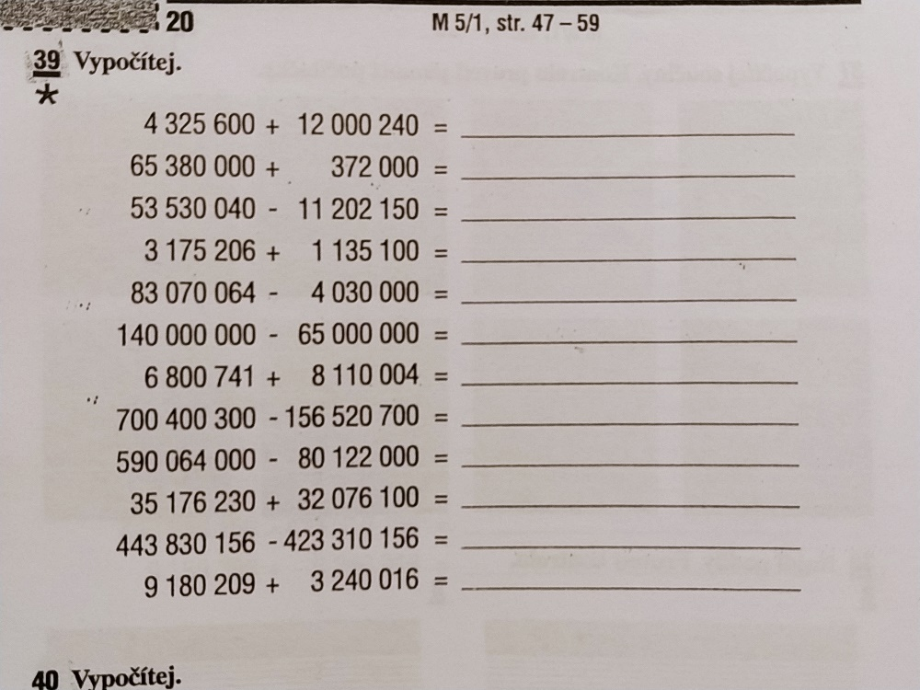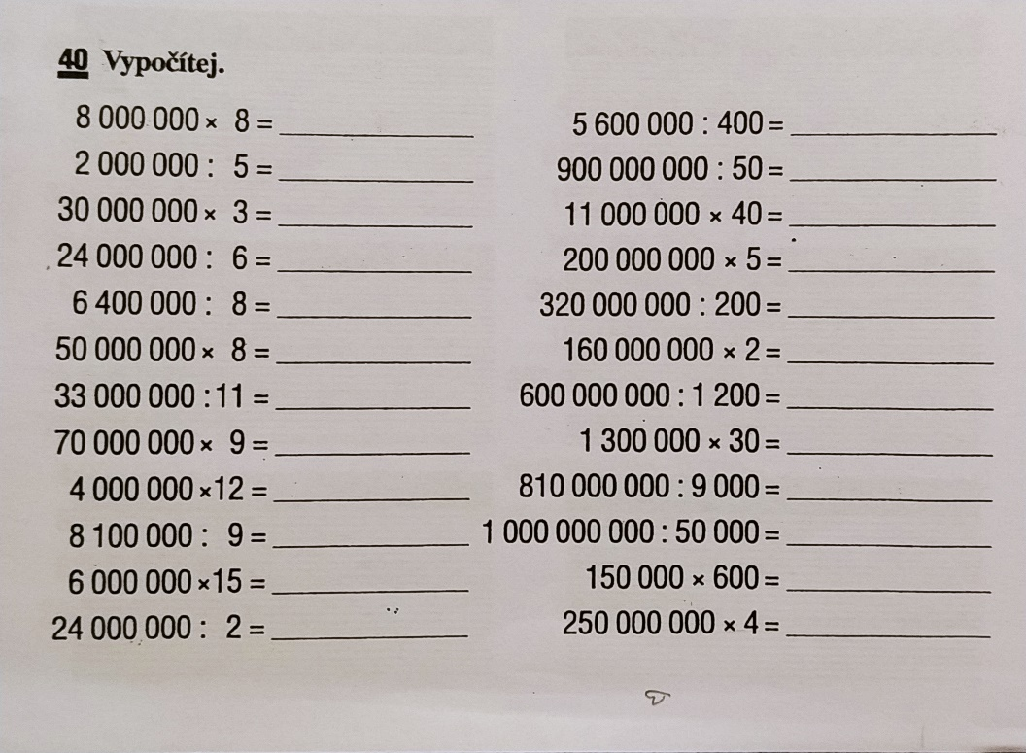Pondělí – nové učivo, příklady „čísla větší než milion“. Příklady s čísly většími než milion se počítají úplně stejně jako s čísly menšími. Můžeme je sčítat pod sebou anebo si „vyškrtnout“ nuly a sečíst je jako menší čísla a přidat nuly až na konci. Příklad: 8 000 000 + 2 000 000 = 10 000 000 -> čísla budu sčítat jako 8 + 2 = 10 a přidám správný počet nul nakonec. Tyto příklady si vyzkoušejte spočítat už v pondělí. V úterý je spolu probereme na online hodině 😊

Úterý – online hodina, vysvětlení příkladů, kterým jste nerozuměli
Středa – online hodina, možná vyzkoušíme novou aktivitu, uvidíme, jak vše bude fungovat! Pokud by aktivita nefungovala, budeme pracovat v sešitě. Převody jednotek hmotnosti.
Čtvrtek – Pracovní sešit, strana 38. Prosím, spočítejte celou stranu.
Pátek – Pracovní sešit strana 40, cv. 1, 2, 3 a 5.

